中共哈尔滨体育学院后勤直属支部委员会

党史学习教育信息简报

**（第10期）**

**中共哈尔滨体育学院后勤直属支部委员会党史学习教育领导小组 2021年7月2日**

后勤直属党支部开展观看红色电影

庆“七一”主题党日活动



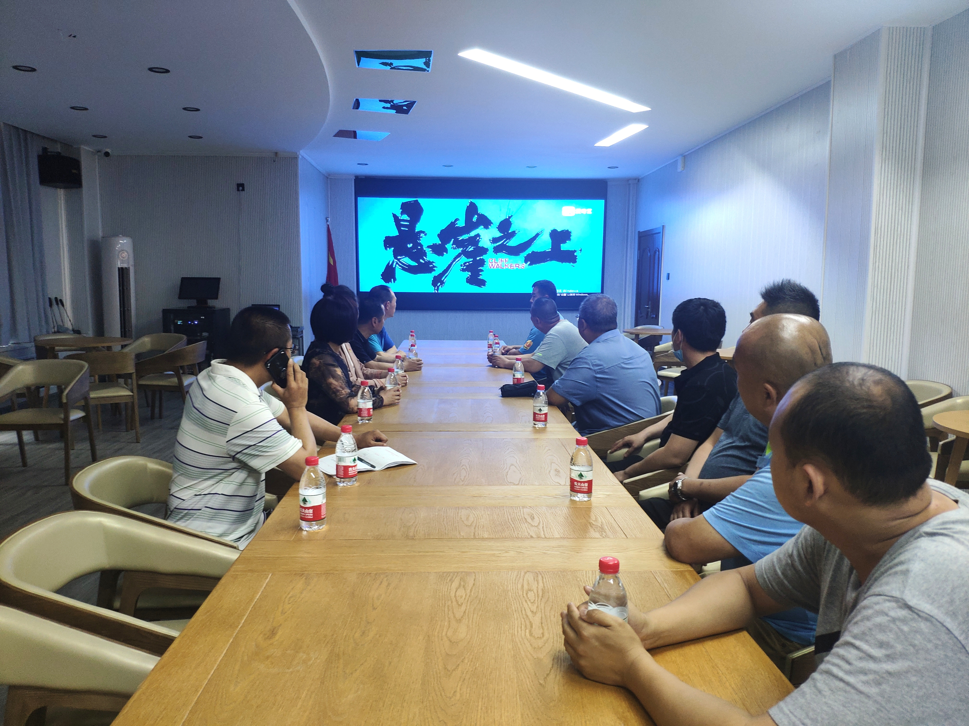

为庆祝中国共产党成立100周年，扎实开展“党旗在基层一线高高飘扬”活动，推进党史学习教育走深走实，引导全体党员干部接受思想洗礼、锤炼党性修养，进一步坚定理想信念、厚植爱国情怀、践行初心使命，7月1日，后勤直属党支部开展观看红色题材影片《悬崖之上》主题党日活动。

影片讲述了上世纪30年代，4位经过严格训练的共产党员，在执行“乌特拉”秘密行动时，将自己的生命立于“悬崖”之上，与敌人开展殊死搏斗的英勇事迹，彰显了革命先烈不畏牺牲、勇往直前的大无畏精神和忠于理想、忠于信仰的奋斗精神。

身处悬崖，翘首黎明。隐蔽战线的英雄是黑暗中始终不灭的火把和希望。此次观看红色影片既是一次深刻的革命教育，更是一次触及灵魂的思想洗礼。在观影结束后，大家纷纷表示，要学习革命先烈们不忘初心、勇敢无畏、敢于拼搏的精神，坚定理想信念、牢记初心使命。在工作和生活中，不断凝聚力量，永葆在党爱党、在党为党、对党忠诚、奉献终身的赤诚之心，把革命信念内化于心、外化于行，转化为干事创业、勇担使命的强大精神动力。

中共哈尔滨体育学院后勤直属支部委员会

党史学习教育领导小组

2021年7月2日